

# 

**MANUAL DE USUARIO***SISTEMA DE INFORMACIÓN TURÍSTICO Y COMERCIAL  
MUNICIPALIDAD DE LA FALDA*

# INDICE

*INDICE* 2

HISTORIAL DE REVISIÓN 3

*INTRODUCCION* 4

*OBJETIVO* 4

PÁGINA PRINCIPAL 5

ACCESO AL SISTEMA 6

MENÚ 7

REGISTRAR UN NEGOCIO 7

- *REGISTRAR COMERCIO* 8

- *REGISTRAR LUGAR DE HOSPEDAJE* 10

*- REGISTRAR CASA/DEPARTAMENTO* 11

- *REGISTRAR HOTEL* 12

- *REGISTRAR COMPLEJO* 14

PANEL DE CONTROL: turista y responsable de negocio 16

- *MODIFICAR DATOS DEL USUARIO* 16

- *VER TRÁMITES SOLICITADOS* 17

- *CANCELAR SOLICITUD DE UN TRÁMITE* 17

PANEL DE CONTROL: Responsable de secretaria y administrador 18

- *ASIGNAR UN TRÁMITE* 18

- *VER TRÁMITES ASIGNADOS* 19

- *RESOLVER UN TRÁMITE* 19

- *ADMINISTRAR PERFILES DE USUARIO* 21

MODIFICAR NEGOCIO 22

- *EDITAR COMERCIO* 22

- *EDITAR HOTEL* 24

- *EDITAR COMPLEJO* 26

- *EDITAR CASA/DEPARTAMENTO* 28

- *REGISTRAR DISPONIBILIDAD HOTEL* 30

- *REGISTRAR DISPONIBILIDAD COMPLEJO* 31

- *REGISTRAR DISPONIBILIDAD CASA/DPTO* 31

- *REGISTRAR SOLICITUD DEL MODULO* 32

- *REGISTRAR SOLICITUD RESERVA* 35

- *EVALUAR SOLICITUD MODULO RESERVA* 35

**HISTORIAL DE REVISIÓN**

|  |  |  |  |
| --- | --- | --- | --- |
| **FECHA** | **VERSIÓN** | **DESCRIPCIÓN** | **AUTORES** |
| 28/05/2014 | 1.0 | Creación del documento. | DaianaD’Aragona |
| 10/09/2014 | 1.1 | Modificación del documento. | DaianaD’Aragona |
| 12/10/2014 | 1.2 | Se ingresan las interfaces actualizadas. | Emiliano Nabarro |
| 08/09/2017 | 1.3 | Modificación del documento.  Actualizacion de interfaces.  Agregado de descripción de funcionalidades | DaianaD’Aragona |

**INTRODUCCION**

El presente manual de usuario, tiene como finalidad dar a conocer de una manera detallada y sencilla la estructura del sistema de información turístico y comercial “SITCOM”,para que cualquier usuario pueda sacar el máximo partido de la misma, el sistema fue diseñado para que el usuario pueda, de una forma intuitiva y sin mayor capacitación, realizar búsquedas eficientes dentro del mismo.

**OBJETIVO**

 Brindar una descripción clara y detallada sobre el funcionamiento y uso de los distintos elementos de la Página Web de la Secretaria de turismo de La Falda, al usuario en los diferentes tipos de búsqueda dentro de la misma, para así poder apoyarlo en la búsqueda de información

# 

**PÁGINA PRINCIPAL**

Una vez que el usuario ingresa al Sitio Web, lo primero que observa es la páginaprincipal del Sitio. Esta es descrita a continuación:

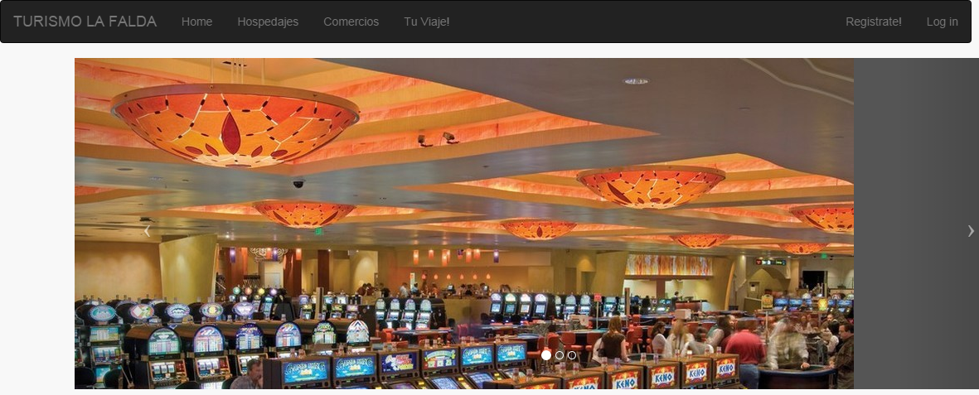

Dado que nos encontramos en las primeras iteraciones el Home no se encuentra con todas las opciones que el sistema brindará. Actualmente posee las opciones para registrar un nuevo usuario, un nuevo negocio, al cual además se le puede solicitar el modulo de gestión de reserva.

# PERFILES DE USUARIO

# MENU

# ACCESO AL SISTEMA

En la opción de acceso al sistema,de acuerdo al perfil que tenga el usuario, ya sea TURISTA, RESPONSABLE DE NEGOCIO, O RESPONSABLE DE SECRETARIA, el mismo podrá navegar por las paginas permitidas correspondientes. Para esto deberá ingresar el nombre de usuario y contraseña, para luego presionar el botón “Log in”

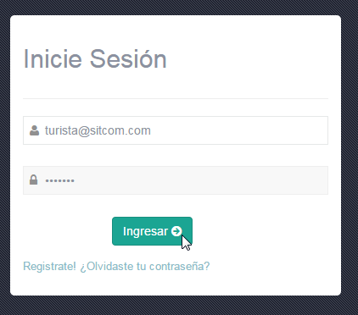

**Cabe aclarar, que el nombre de usuario solo podrá ser un mail. Los tipos de usuarios que pueden existir son: ADMINISTRADOR, TURISTA, RESPONSABLE DE SECRETARIA, RESPONSABLE DE NEGOCIO.**

En caso que no sea un usuario registrado, deberá seleccionar la opción “REGISTRATE!”, para darse de alta en el sistema, ingresando los datos que se le solicitan, como se muestra a continuación

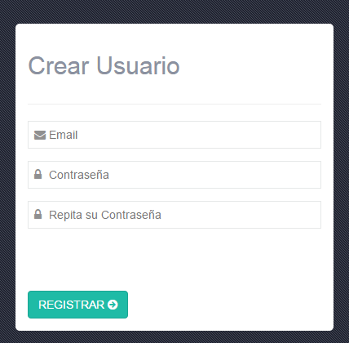

# MENÚ

El mismo permite ingresar a las diferentes opciones disponibles en el sistema.

Las opciones del menú son: Home, hospedajes, Comercios, Tu viaje.

# REGISTRAR UN NEGOCIO

Una vez que el usuario se ha registrado, podrá acceder a dar de alta un nuevo negocio.

Al hacer click en el botón “REGISTRÁ TU NEGOCIO”, como se puede observar, se presentarán las opciones para que el usuario elija; registrar un comercio, o un lugar de hospedaje. Una vez seleccionado el botón, se le mostrará el formulario correspondiente.

**Esta opción , solo puede ser realizada por los usuarios: TURISTA y “RESPONSABLE DE NEGOCIO”**

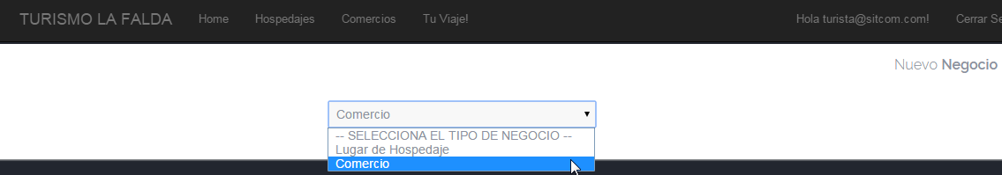

# REGISTRAR COMERCIO

Si el usuario hizo click en la opción “COMERCIO”, se mostrará un formulario como el que se puede ver a continuación, el cual deberá completar. Una vez finalizado, seleccionamos el botón “REGISTRAR”. Si los datos fueron ingresados correctamente, se le informará a través de un mensaje, que el registro fue exitoso. **Como resultado de esta operación, se generará un numero de trámite, el cual será evaluado por el responsable de secretaria, para su aprobación.**

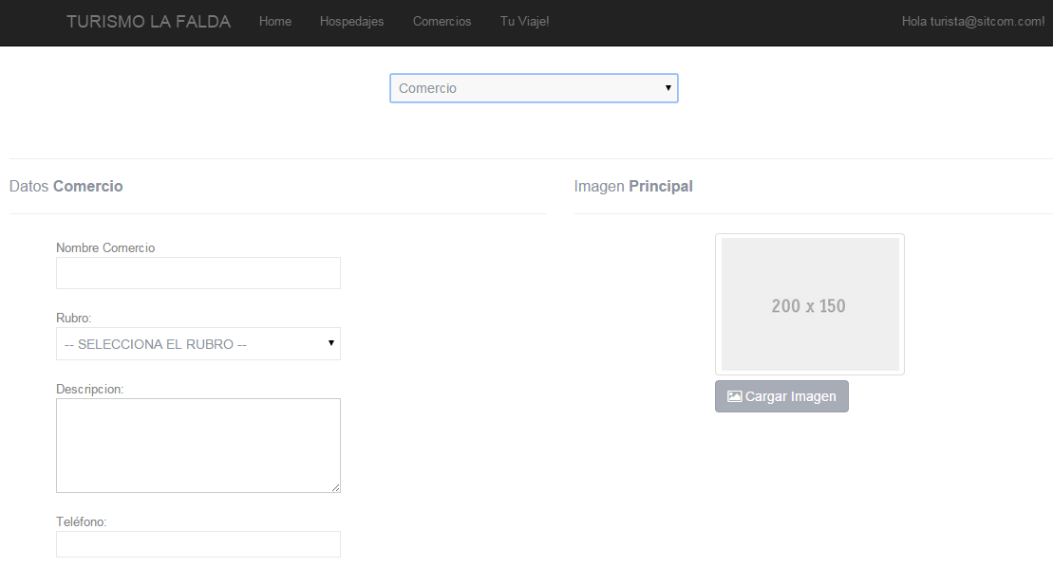

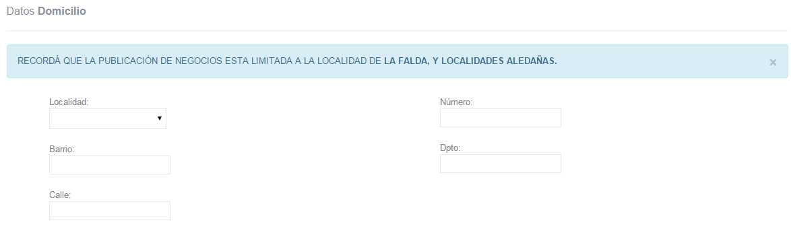

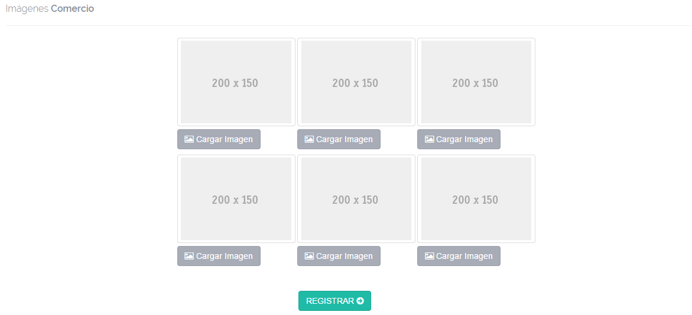

Una vez que el usuario Turista, registrar un nuevo comercio, pasa a ser un usuario del tipo “RESPONSABLE DE NEGOCIO”, el cual le permitirá gestionar sus datos , negocios y trámites, a partir de un panel de control.

# REGISTRAR LUGAR DE HOSPEDAJE

Si el usuario hizo click en la opción “LUGAR DE HOSPEDAJE”, se mostrarán los botones“Complejo”, “Hotel”, y “Casa o departamento”. Dependiendo el tipo de hospedaje que elija, se desplegará el formulario correspondiente para su registración.

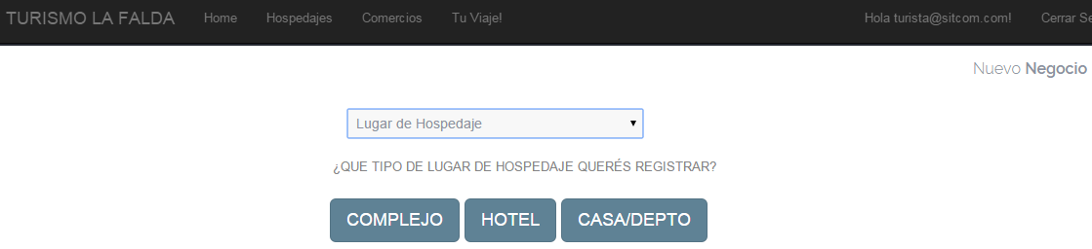

**Una vez que el usuario Turista, registrar un nuevo comercio, pasa a ser un usuario del tipo “RESPONSABLE DE NEGOCIO”, el cual le permitirá modificar sus datos, y gestionar sus negocios y trámites, a partir de un panel de control.**

# - REGISTRAR CASA/DEPARTAMENTO

Si el usuario eligió como tipo de hospedaje “Casa/Departamento”, se mostrará un formulario como el que se puede ver a continuación, el cual deberá completar para proceder al registro exitoso.Finalizado esto, hará click en “registrar”.**Como resultado de esta operación, se generará un número de trámite, el cual será evaluado por el responsable de secretaria, para su aprobación.**

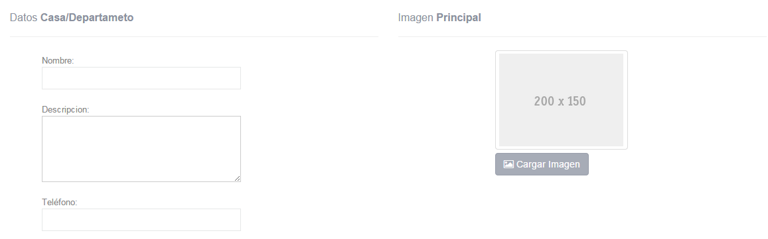

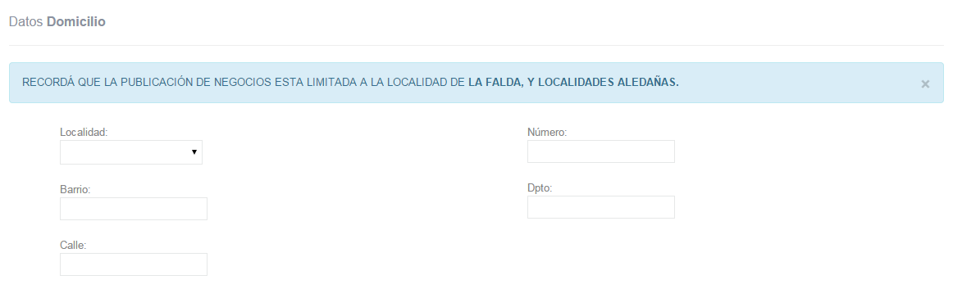

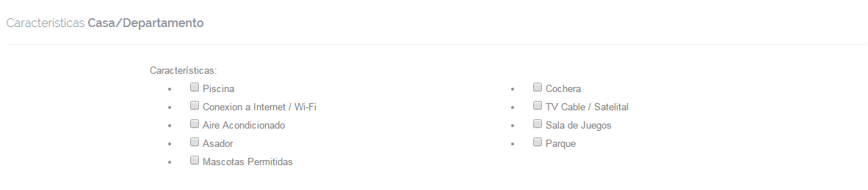

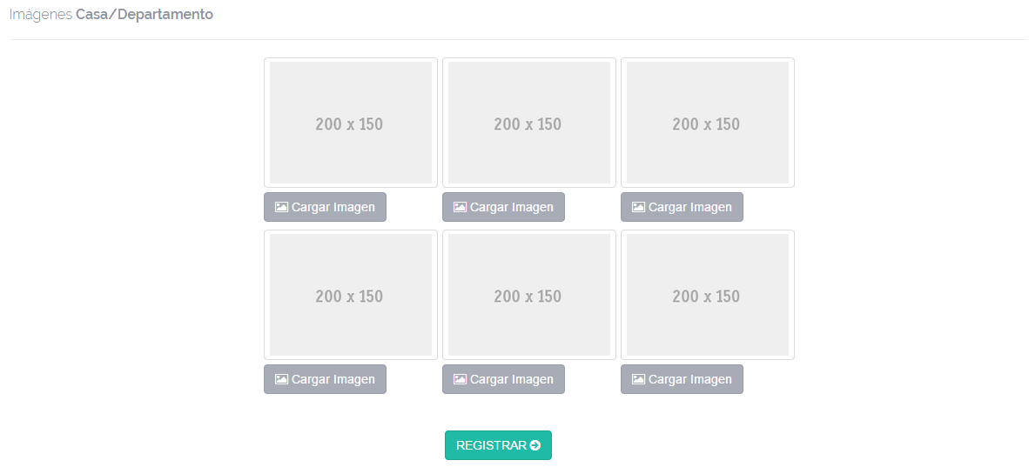

Si los datos fueron ingresados correctamente, se le informará a través de un mensaje, que el registro fue exitoso. En caso contrario, se visualizará un mensaje de error.

# REGISTRAR HOTEL

Si el usuario eligió como tipo de hospedaje “hotel”, se mostrará un formulario como el que se puede ver a continuación, el cual deberá completar para proceder al registro exitoso. Finalizado esto, hará click en “registrar”.**Como resultado de esta operación, se generará un numero de trámite, el cual será evaluado por el responsable de secretaria, para su aprobación.**

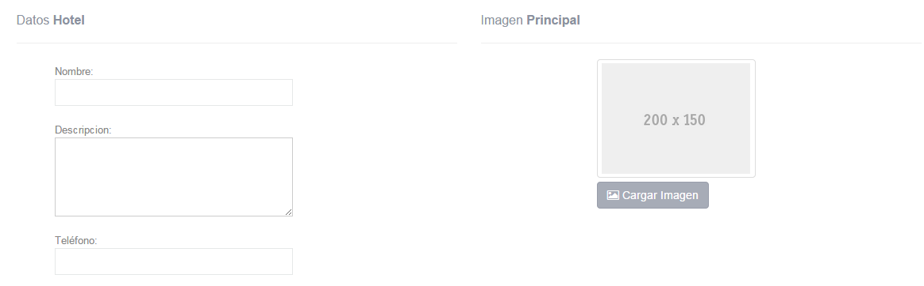

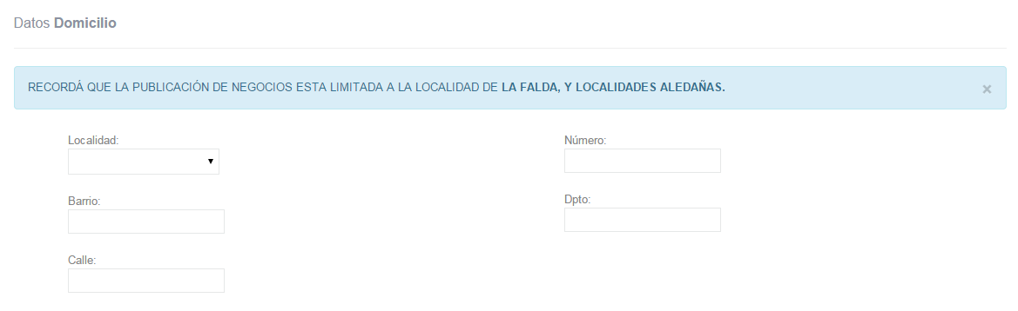

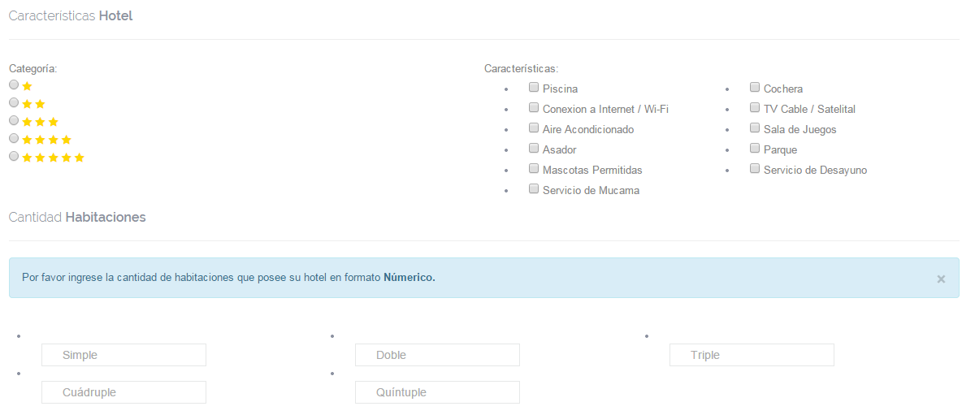

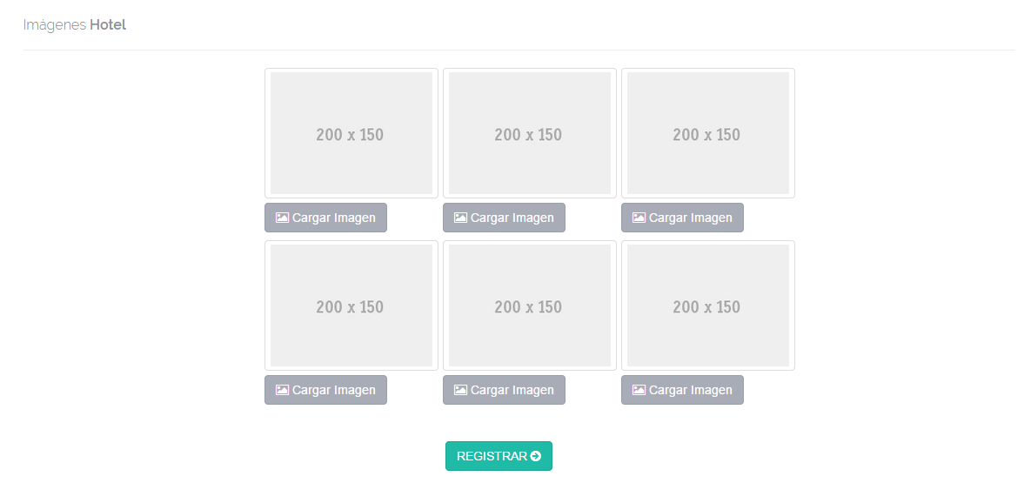

Si los datos fueron ingresados correctamente, se le informará a través de un mensaje, que el registro fue exitoso. En caso contrario, se visualizará un mensaje de error.

# REGISTRAR COMPLEJO

Si el usuario eligió como tipo de hospedaje “complejo”, se mostrará un formulario como el que se puede ver a continuación, el cual deberá completar para proceder al registro exitoso. Finalizado esto, hará click en “registrar”.**Como resultado de esta operación, se generará un número de trámite, el cual será evaluado por el responsable de secretaria, para su aprobación.**

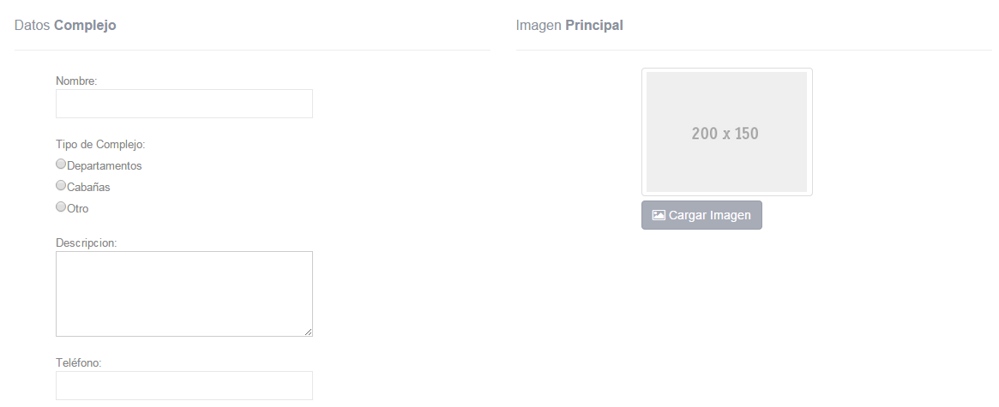

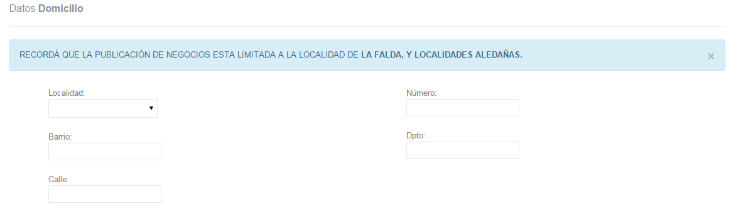

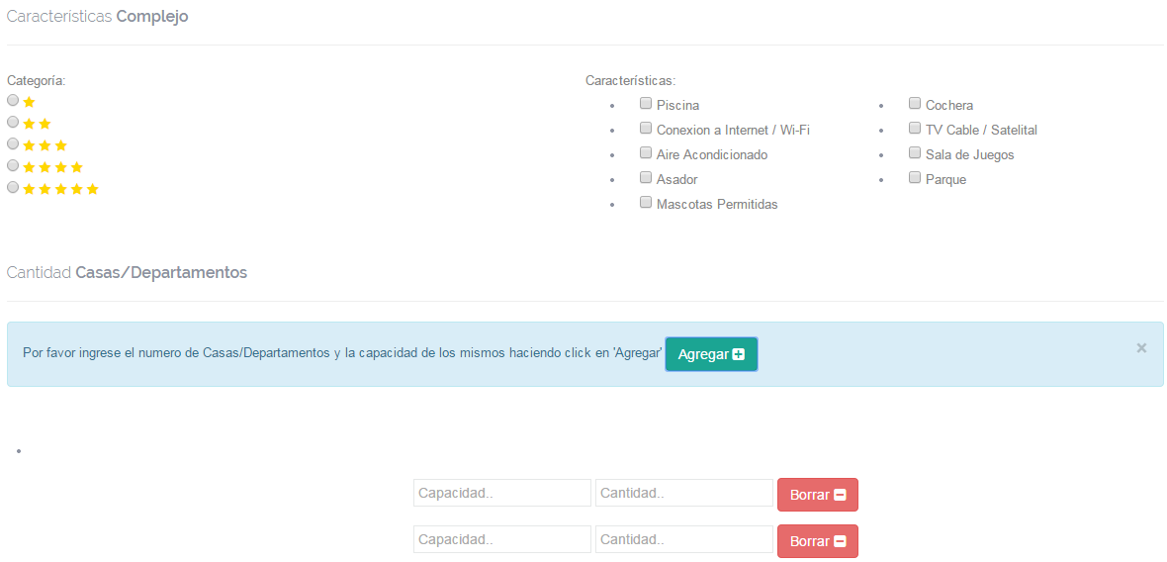

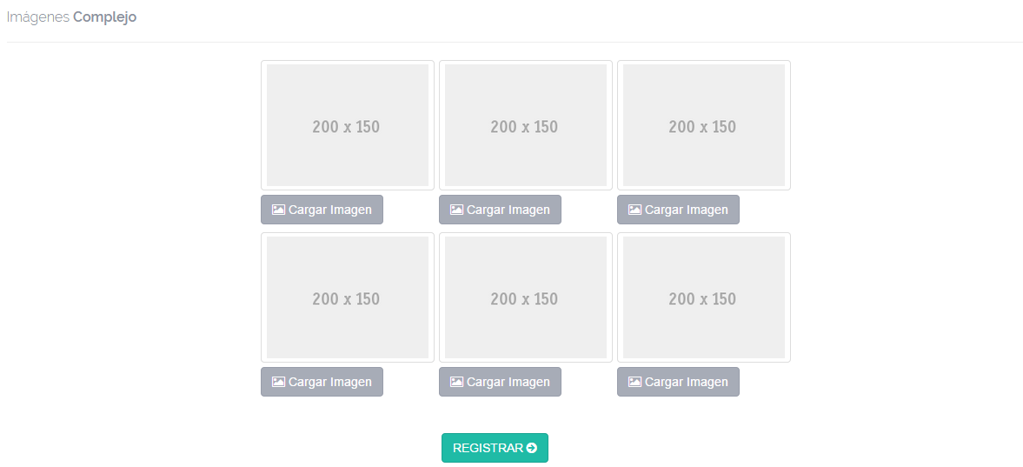

Si los datos fueron ingresados correctamente, se le informará a través de un mensaje, que el registro fue exitoso. En caso contrario, se visualizará un mensaje de error.

# PANEL DE CONTROL: turista y responsable de negocio

El panel de control permite gestionar los procesos asociados a los usuarios, con sus respectivos permisos de acceso, dependiendo de los perfiles que posean .

El panel de control de un usuario del tipo turista o responsable de negocio, permite realizar las siguientes acciones:

* MODIFICA TUS DATOS: esta opción permite modificar aquellos datos asociados al usuario, por ejemplo, teléfono, dirección, etc.
* TUS NEGOCIO: aquí podrá ver los negocios que pertenecen al usuario
* TUS TRAMITES: el usuario pordrá ver el estado de sus trámites, como por ejemplo, la solicitud de un alta de un negocio.

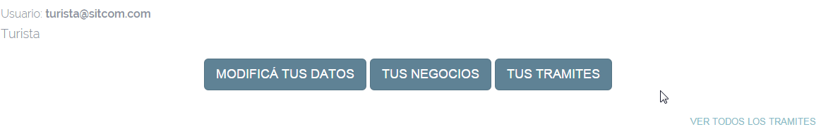

# MODIFICAR DATOS DEL USUARIO

Al seleccionar el botón “Modifica tus datos, el usuario podrá editar dicha información, como se muestra a continuación

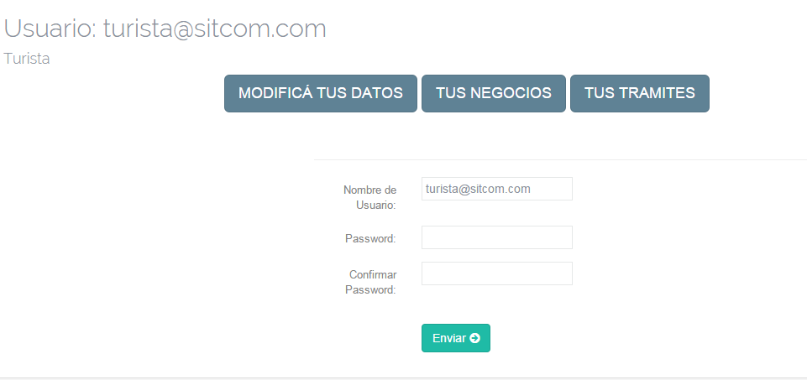

# VER TRÁMITES SOLICITADOS

A través del botón “TUS TRÁMITES”, el usuario podrá ver los trámites asociados a las solicitudes de alta de un negocio.

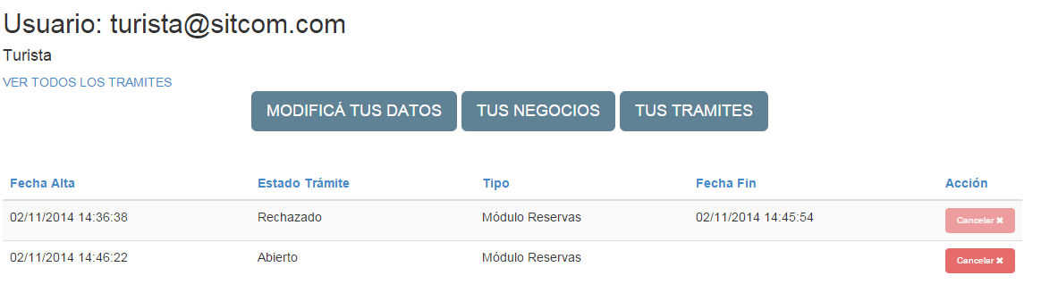

Cuando seleccionamos el botón, se mostraran los trámites, con los siguientes atributos: fecha de alta, estado de trámite, tipo de trámite, fecha de finalizado el tramite, y una opción cancelar la solicitud, si es que así lo desea.

# CANCELAR SOLICITUD DE UN TRÁMITE

Para cancelar un trámite solicitado, el usuario deberá presionar el botón “cancelar solicitud” , y se le pedirá la confirmación de esta acción. Una vez aceptada, el mismo estará cancelado.

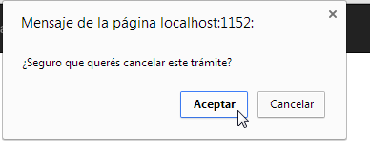

# PANEL DE CONTROL: Responsable de secretaria y administrador

USUARIO: RESPONSABLE DE SECRETARIA

Accediendo al panel de control del responsable de secretaria, el mismo tendrá las opciones de modificar sus datos, como así también ver todos los trámites existentes y también ver cuáles son sus trámites asignados, como se muestra a continuación:

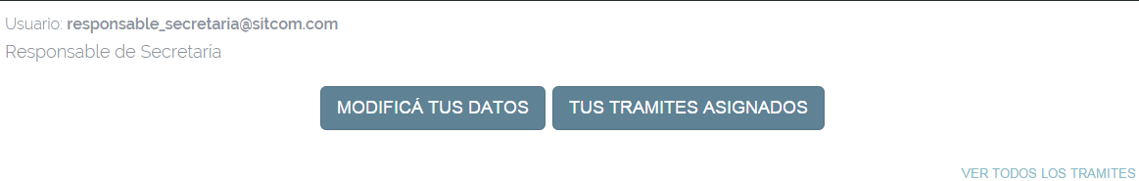

# ASIGNAR UN TRÁMITE

A través del botón “ver todos los trámites”, el responsable de secretaria o el administrador, podrán ver todos los trámites asignados y tomar el que desee para poder darle una resolución:

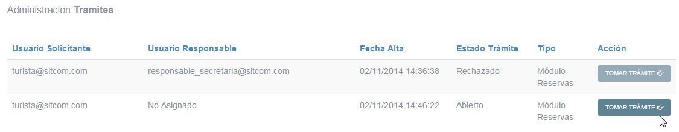

En la tabla se presentarán todos los tramites existentes, con los usuarios solicitantes, los responsables de resolver un trámite, la fecha de alta, el estado del trámite, el tipo de trámite, y la opción de tomar un trámite que esté en estado “abierto”, para su posterior resolución. Una vez que seleccione los trámites, para acceder a ellos, podrá hacerlo a través del panel de control, mediante el botón “tus tramites asignados”:

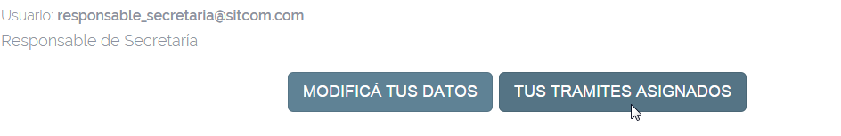

# VER TRÁMITES ASIGNADOS

Seleccionando el botón “TUS TRAMITES ASIGNADOS”, el responsable de secretaria podrá ver una grilla como la siguiente:

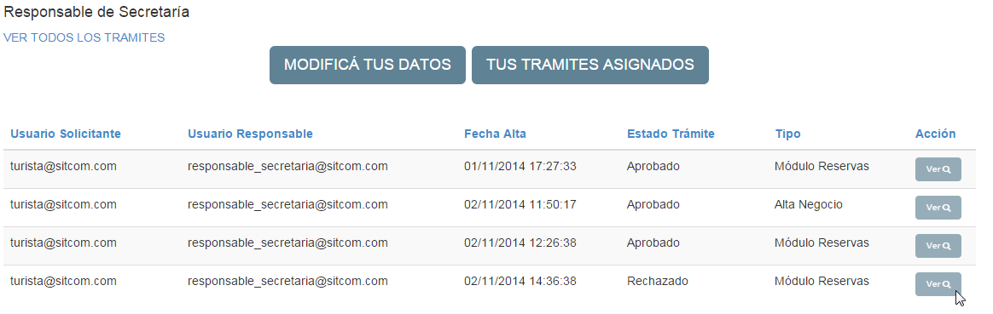

En la pantalla vemos una tabla con información correspondiente a los tramites asignados al responsable de secretaria; el usuario que lo solicitó, el responsable de resolver dicho trámite, la fecha de alta, el estado del mismo, tipo de trámite, y un botón para ver los datos del negocio o usuario que solicita dicho trámite, mediante el cual, podrá revisarlo y decidir posteriormente si es aprobado o no.

# RESOLVER UN TRÁMITE

Mediante la tabla pantalla accedida anteriormente, el usuario responsable de secretaria podrá ver un trámite a través del botón “VER”, y se presentará la siguiente vista:

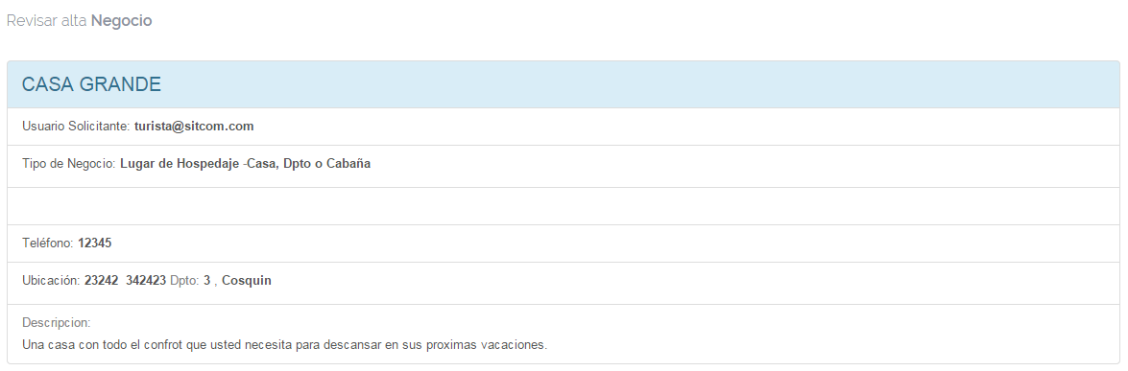

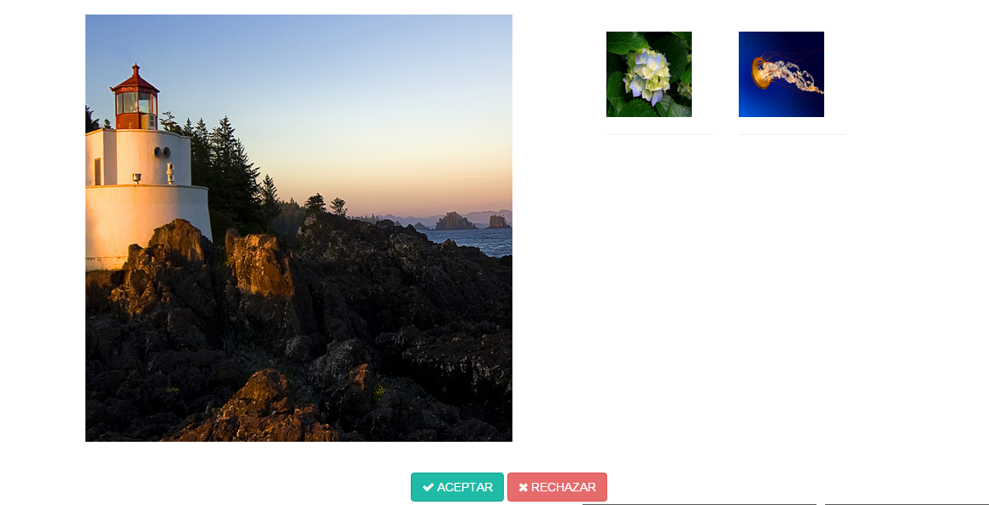

De este modo podrá revisar el contenido de una publicación, para finalmente darlo como aprobado o no. En caso de ser rechazado( por ejemplo, por contenido de imágenes inapropiadas) el negocio no será publicado en el sitio web. Si selecciona el botón rechazar, deberá ingresar un motivo:

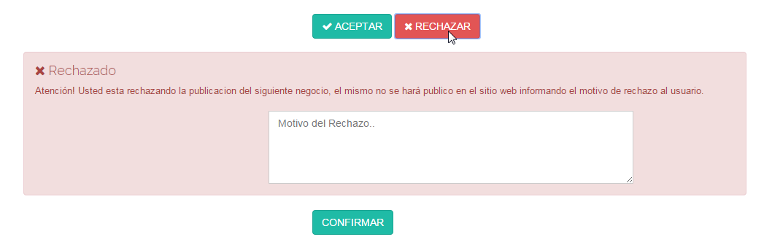

Este trámite quedará pendiente para que el usuario solicitante realice los cambios solicitados, y así poder revisarlos nuevamente para su aprobación. Si se acepta el trámite, el mismo ya podrá verse publicado en la página principal del sitio:

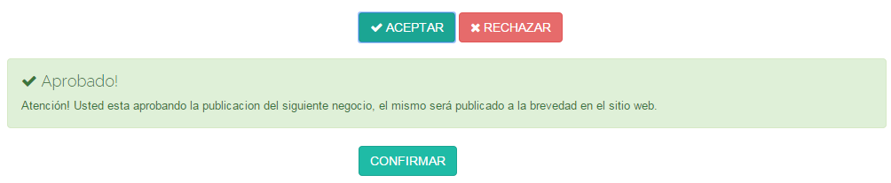

# ADMINISTRAR PERFILES DE USUARIO

Esta función es exclusiva del usuario logueado como administrador. Accediendo a través del botón “GESTION DE USUARIOS”, se podrá ver los usuarios con sus perfiles, teniendo la opción de editarlos, eliminarlos, o también ver el detalle de ellos.

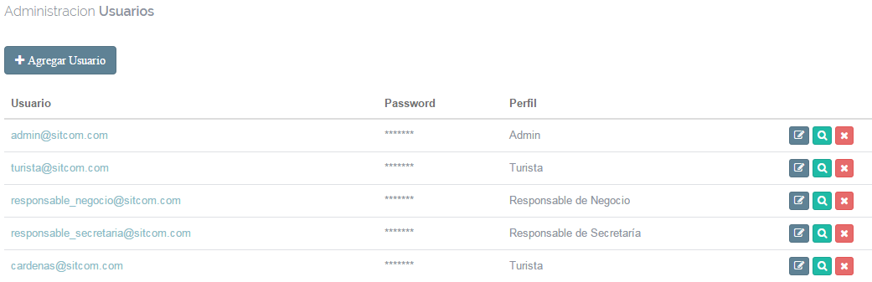

Otra opción disponible, es la de crear un nuevo usuario, accediendo al botón “CREAR USUARIO” , lo cual permitirá ver lo siguiente:

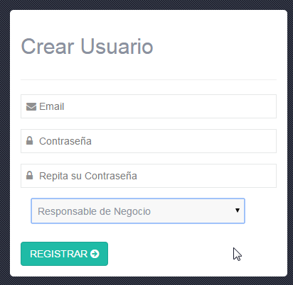

Mediante esta pantalla, el administrador podrá crear un usuario, y le asigna un perfil de los que están disponibles: turista, administrador, responsable de secretaria, o responsable de negocio.

# MODIFICAR NEGOCIO

Una vez que un negocio fue aprobado por el responsable de secretaria podrá ser accedido por el responsable de negocio para su modificación, accediendo a la opción "TUS NEGOCIOS", la cual listara todos los negocios asociados al usuario en cuestión:

# EDITAR COMERCIO

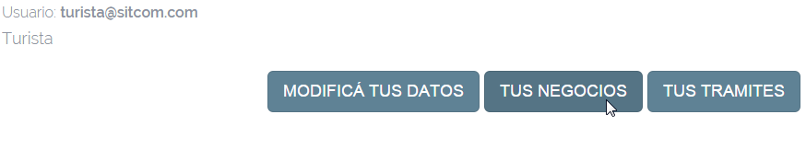

Una vez ingresado en la opción "TUS NEGOCIOS", el mismo podrá ver los detalles de cada negocio y si desea modificar los datos que crea necesarios:

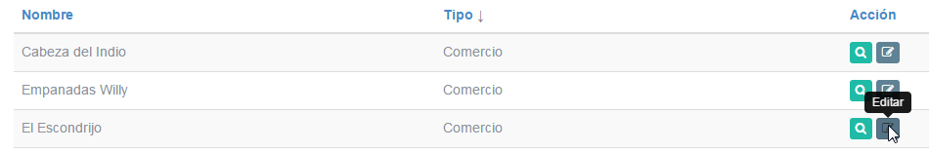

Dentro de la opción "Editar" se podrán visualizar los datos del comercio en cuestión, disponibles para su modificación:

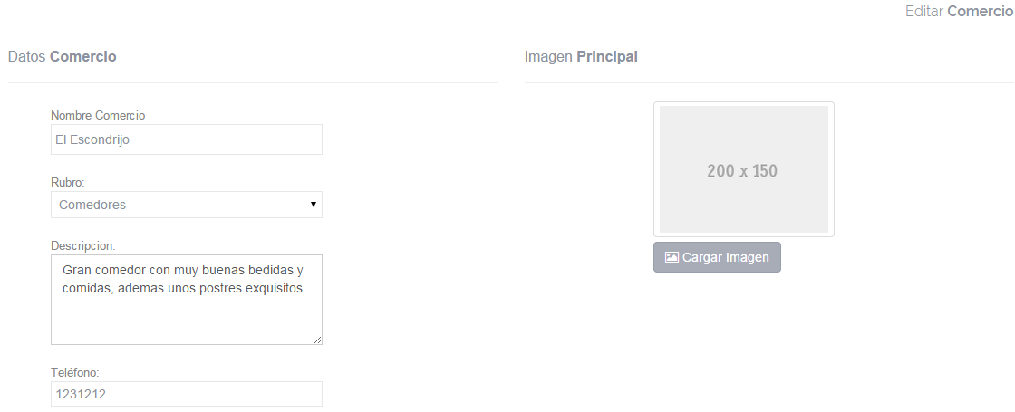

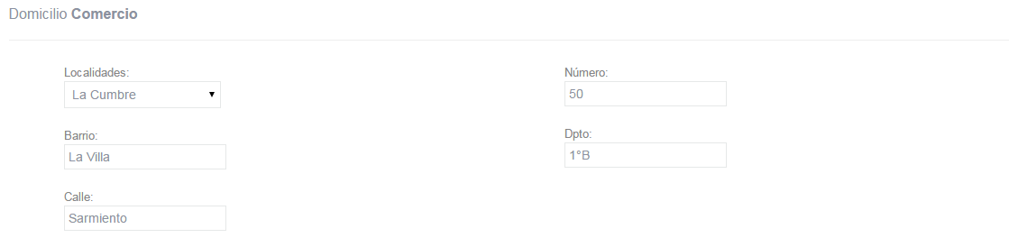

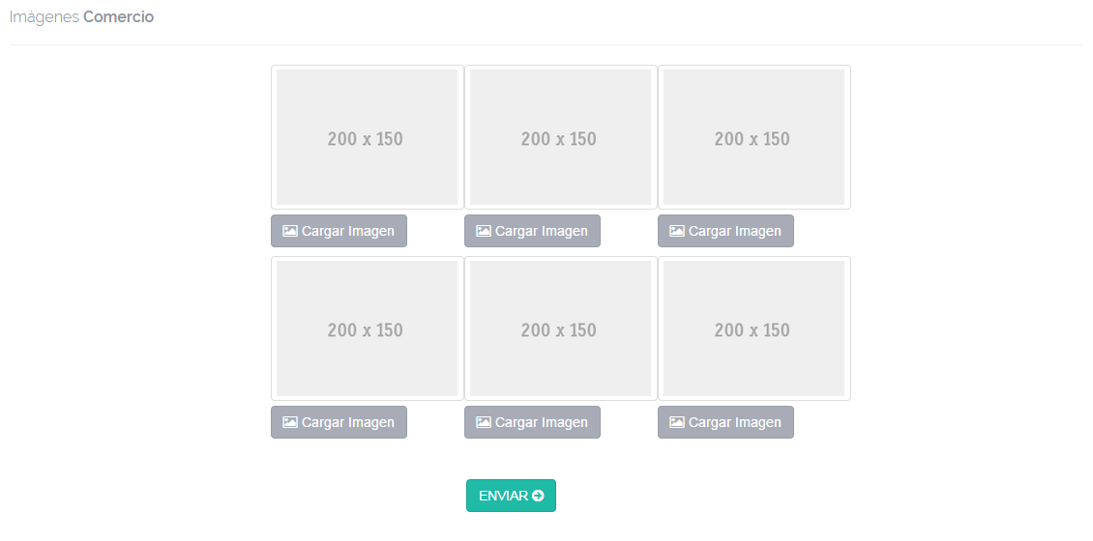

Al presionar "Enviar" los datos quedaran guardados en el sistema, generándose un nuevo trámite para validar la integridad y coherencia de los datos modificados. Luego el responsable de secretaria procederá a tomar el trámite evaluando los cambios, los cuales pueden ser aprobados (se publican los datos modificados en el negocio correspondiente) o rechazados (quedan los datos del negocio previo a la modificación).

# EDITAR HOTEL

De manera similar, al acceder a modificar un "Hotel" , el usuario dispone de la siguiente interfaz para poder actualizar los datos que necesite:

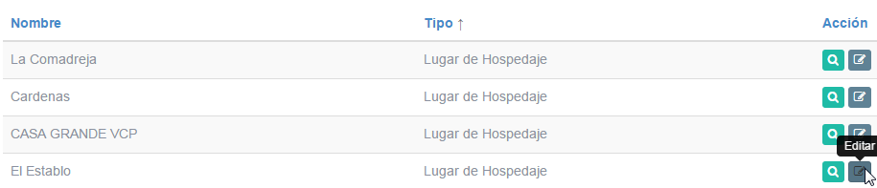

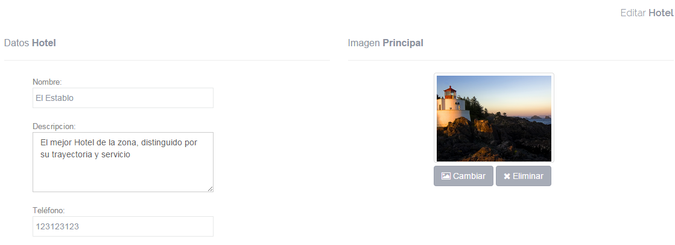

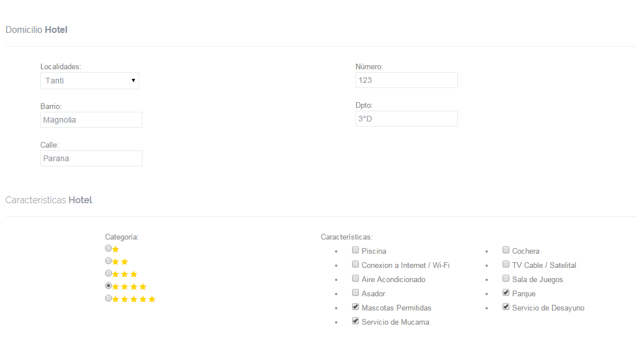

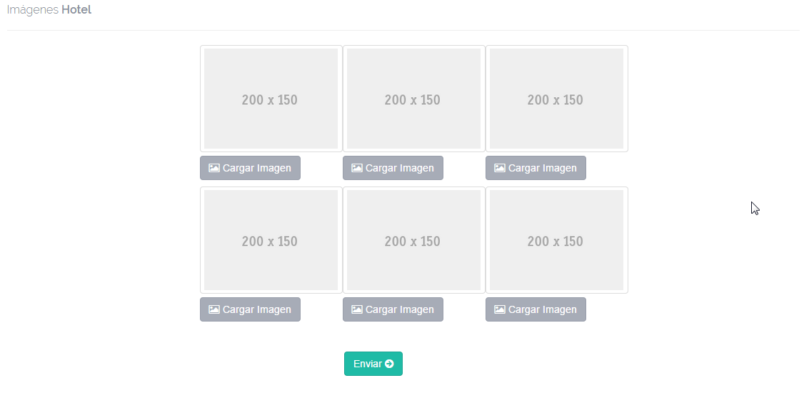

Al presionar "Enviar" los datos quedaran guardados en el sistema, generándose un nuevo trámite para validar la integridad y coherencia de los datos modificados. Luego el responsable de secretaria procederá a tomar el trámite evaluando los cambios, los cuales pueden ser aprobados (se publican los datos modificados en el negocio correspondiente) o rechazados (quedan los datos del negocio previo a la modificación).

Adicionalmente en un Hotel podremos también modificar las Habitaciones que el mismo posee haciendo click en el siguiente botón:

Esto nos redireccionará a la siguiente interfaz en donde podremos editar, ver, y eliminar cada habitación en particular:

**Editar Habitación:**

**Ver Habitación:**

**Eliminar Habitación:**

# EDITAR COMPLEJO

De la misma forma, al acceder a modificar un "Complejo", el usuario dispone de la siguiente interfaz para poder actualizar los datos que necesite:

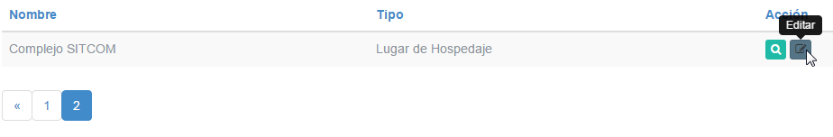

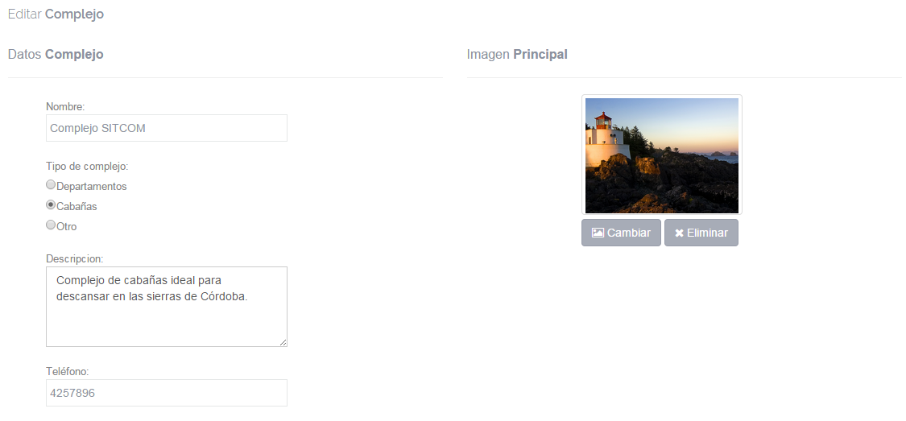

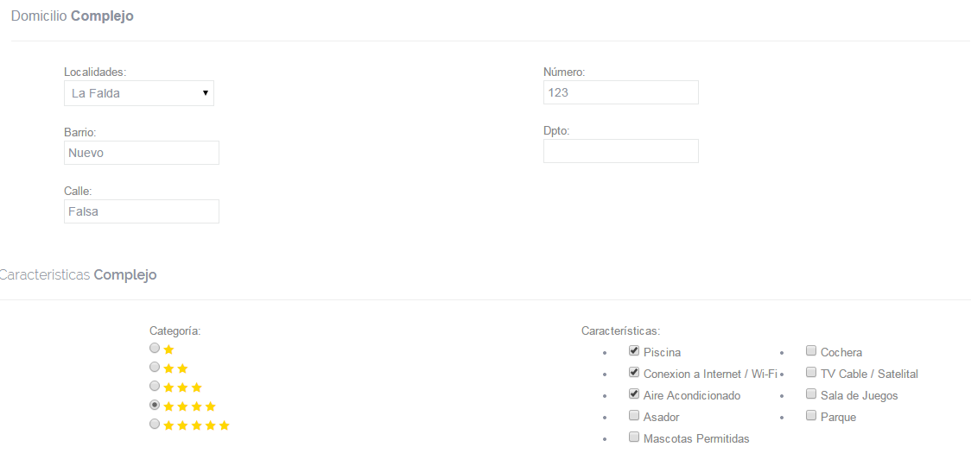

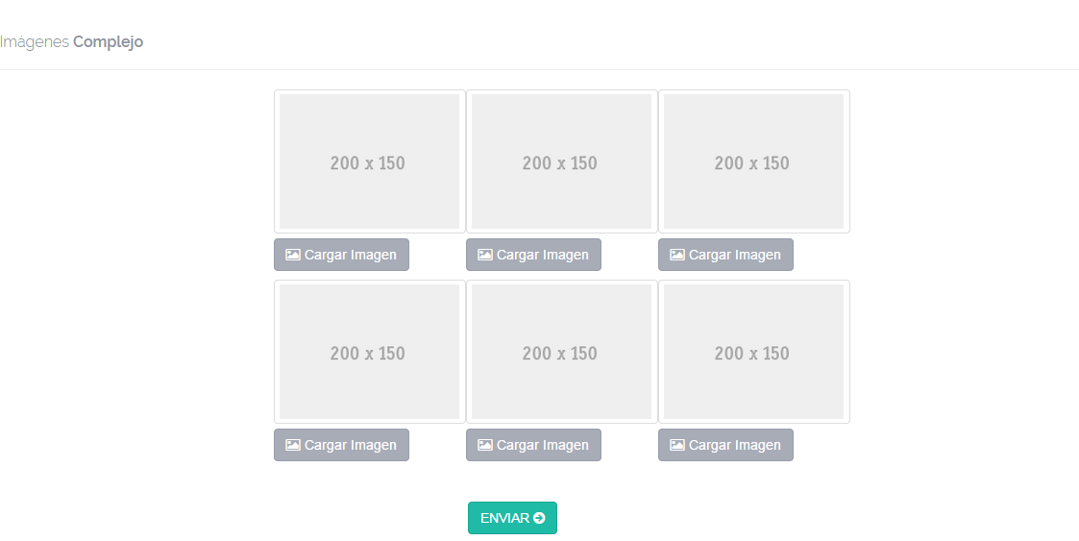

Al presionar "Enviar" los datos quedaran guardados en el sistema, generándose un nuevo trámite para validar la integridad y coherencia de los datos modificados. Luego el responsable de secretaria procederá a tomar el trámite evaluando los cambios, los cuales pueden ser aprobados (se publican los datos modificados en el negocio correspondiente) o rechazados (quedan los datos del negocio previo a la modificación).

Adicionalmente en un Complejo podremos también modificar las distintas Cabañas/Departamentos haciendo click en el siguiente botón:

Esto nos redireccionará a la siguiente interfaz en donde podremos editar, ver, y eliminar cada Cabañas/Departamentos en particular:

**Editar Cabañas/Departamentos:**

**Ver Cabañas/Departamentos:**

**Eliminar Cabañas/Departamentos:**

# EDITAR CASA/DEPARTAMENTO

Finalmente, al acceder a modificar una "Casa/Departamento" , el usuario dispone de la siguiente interfaz para poder actualizar los datos que necesite:

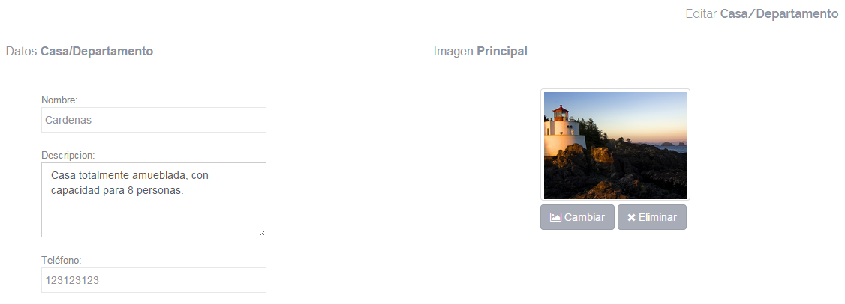

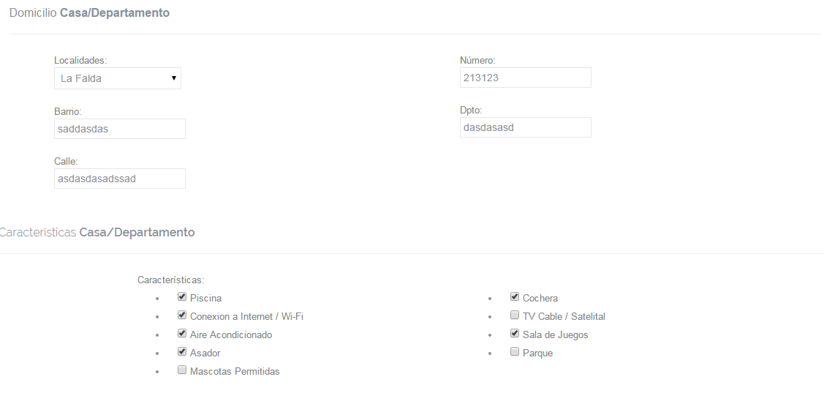

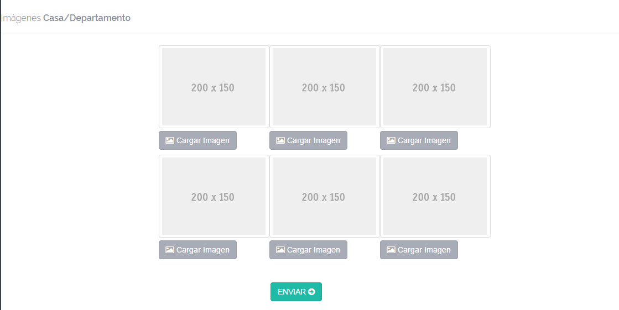

Al presionar "Enviar" los datos quedaran guardados en el sistema, generándose un nuevo trámite para validar la integridad y coherencia de los datos modificados. Luego el responsable de secretaria procederá a tomar el trámite evaluando los cambios, los cuales pueden ser aprobados (se publican los datos modificados en el negocio correspondiente) o rechazados (quedan los datos del negocio previo a la modificación).

**GESTIÓN DE DISPONIBILIDAD**

# REGISTRAR DISPONIBILIDADHOTEL

El usuario responsable de negocio tiene la posibilidad de cargar la disponibilidad para su Hotel haciendo click en el siguiente botón:

**--FALTA MAQUETADO DE LA PANTALLA--**

Esto lo redireccionará a la siguiente página en donde podrá cargar la ocupación de cada habitación perteneciente a su Hotel, informando de esta manera la disponibilidad del mismo a la secretaria:

**--FALTA MAQUETADO DE LA PANTALLA--**

# REGISTRAR DISPONIBILIDAD COMPLEJO

El usuario responsable de negocio tiene la posibilidad de cargar la disponibilidad para su Complejo haciendo click en el siguiente botón:

**--FALTA MAQUETADO DE LA PANTALLA--**

Esto lo redireccionará a la siguiente página en donde podrá cargar la ocupación de cada habitación perteneciente a su Complejo, informando de esta manera la disponibilidad del mismo a la secretaria:

**--FALTA MAQUETADO DE LA PANTALLA--**

# REGISTRAR DISPONIBILIDAD CASA/DPTO

El usuario responsable de negocio tiene la posibilidad de cargar la disponibilidad para su Casa/Departamento haciendo click en el siguiente botón:

**--FALTA MAQUETADO DE LA PANTALLA--**

Esto lo redireccionará a la siguiente página en donde podrá cargar la ocupación de cada habitación perteneciente a su Casa/Departamento, informando de esta manera la disponibilidad del mismo a la secretaria:

**--FALTA MAQUETADO DE LA PANTALLA--**

**MODULO GESTION DE RESERVAS**

# REGISTRAR SOLICITUD DEL MODULO

# *El usuario tiene la opción de solicitar el mòdulo de gestión de reservas. Para esto, debe hacer click en el enlace como muestra en la imagen:*

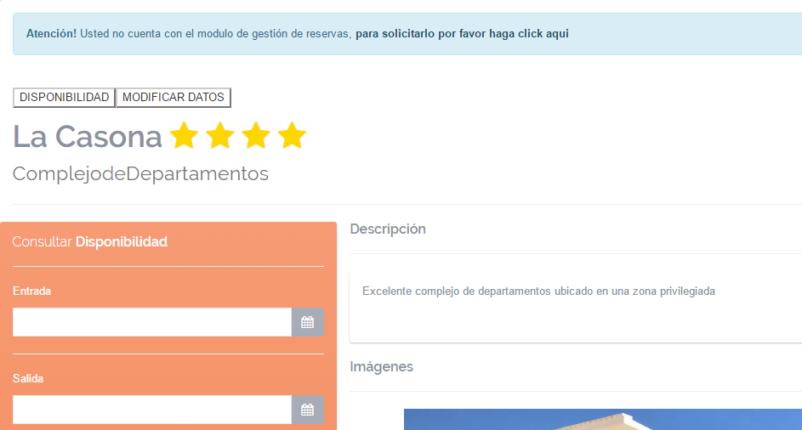

Luego se le solicitarà que complete los datos del lugar de hospedaje y también del responsable. Al aceptar términos y condiciones, deberá hacer click en el botón “solicitar”.

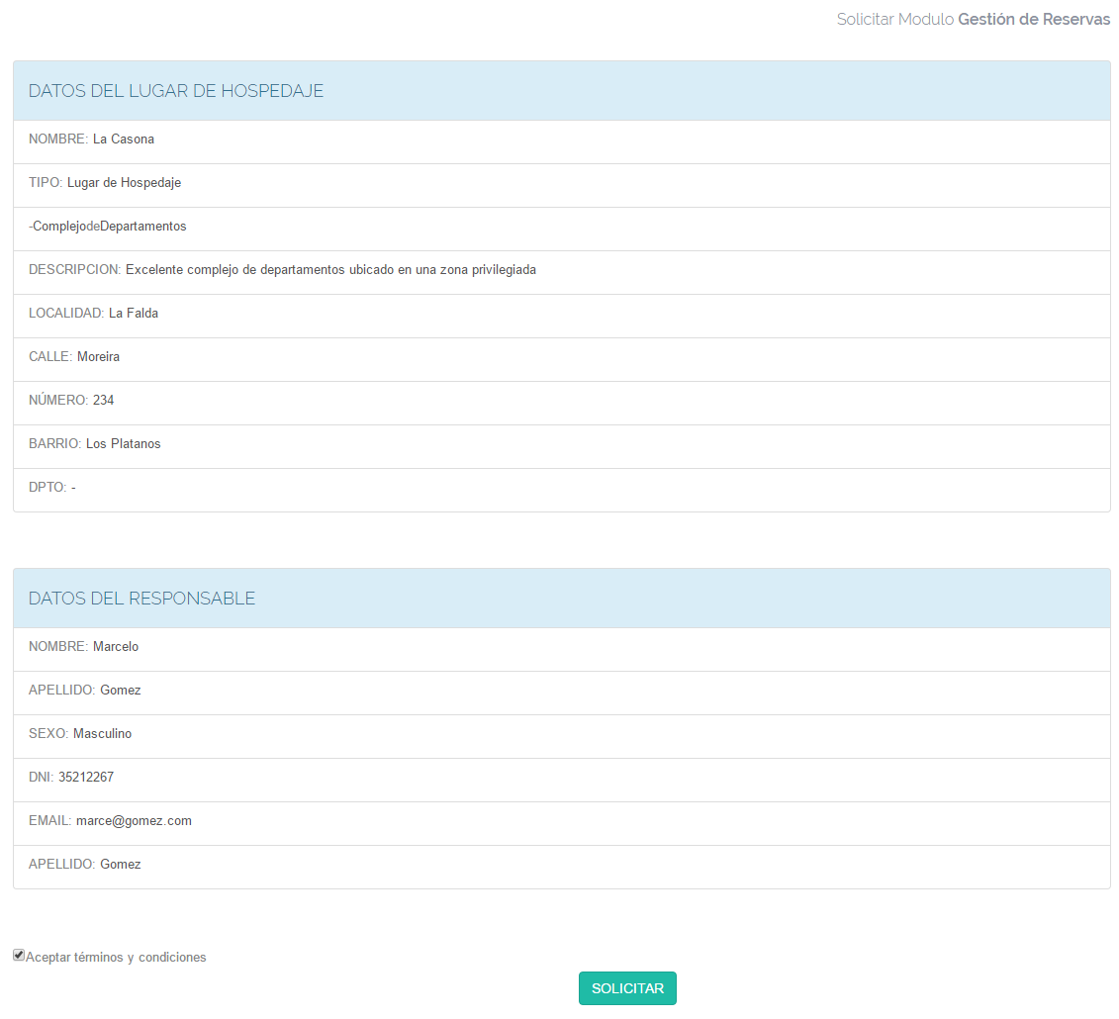

Podemos ver desde el panel del responsable de negocio, que se agregó el tràmite al listadode tramites realizados, para una posterior evaluación por parte del responsable de la secretaria.

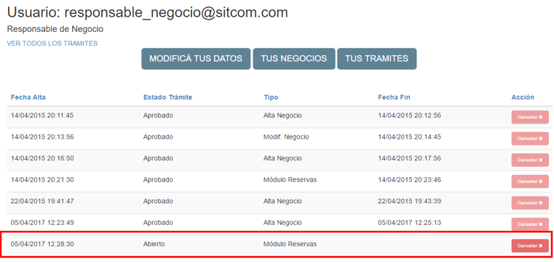

# REGISTRAR SOLICITUD RESERVA

Para solicitar una reserva, el usuario debe hacer click en “RESERVA AHORA”, como muestra la imagen, y podrá ingresar la fecha de entrada y salida para verificar la disponibilidad .

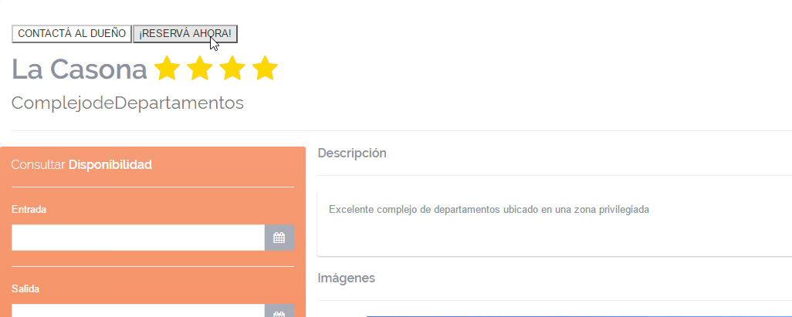

# EVALUAR SOLICITUD MODULO RESERVA

Luego que el responsable de negocio haya solicitado el mòdulo de reserva, el responsable de la secretaria evaluarà dicha solicitud para aprobarla o rechazarla. Se mostraràn los datos completados previamente por el responsable de negocio; para aprobarlo, deberá hacer click en “aprobar”  
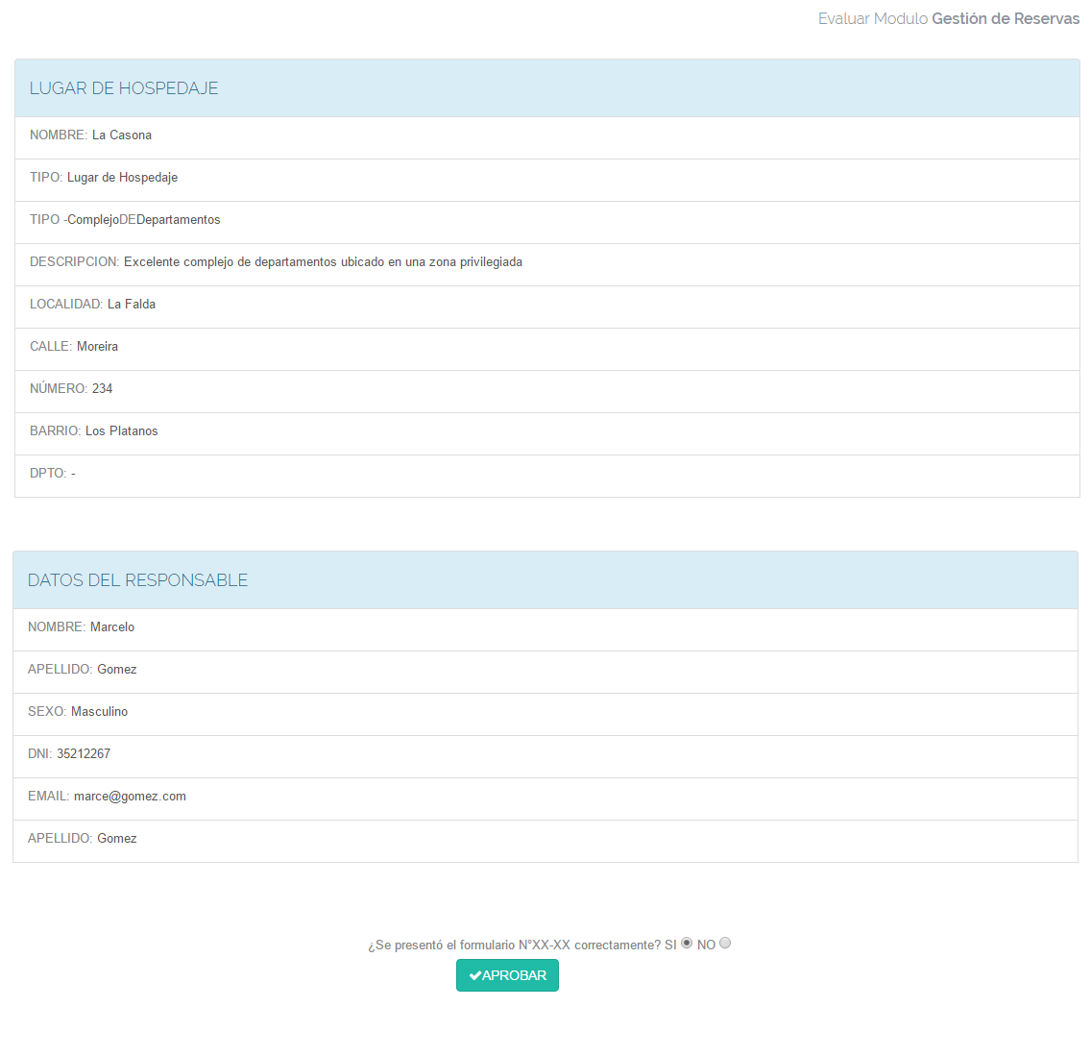  
  
  
Finalmente, si el formulario se presentò correctamente, se procede a aprobarlo. De lo contrario se lo rechaza.  
  
  
  
  
  
  
  
  
  
  
  
